**Opdracht 2**

https://www.bol.com/nl/p/hoe‐werkt‐dat‐ nou/9200000057347012/?country=BE&suggestionType=browse#product_alternatives

* https -> protocol
* [www.bol.com](http://www.bol.com) -> domeinnaam
* Nl/p -> directory
* hoe‐werkt‐dat‐ nou -> info
* 9200000057347012 -> parameter
* /?country=BE&suggestionType=browse #product_alternatives -> path

**Opdracht 5**

Recources die worden opgevraagd -> Cookies (noodzakelijk,sociale media en marketing)

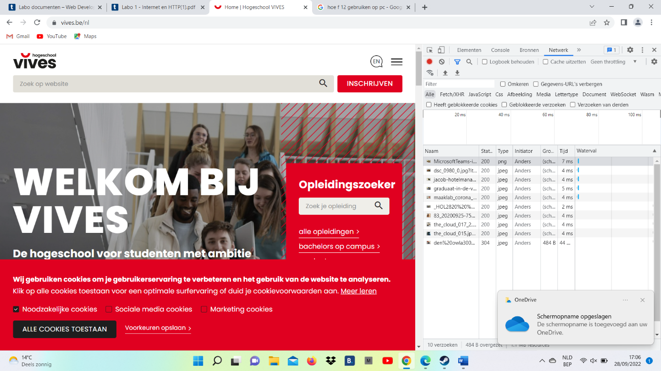

**Opdracht 6**

Waarom spontane requests? Mails worden ingeladen waardoor afbeeldingen die op de mails staan later worden ingeladen.

**Opdracht 7**

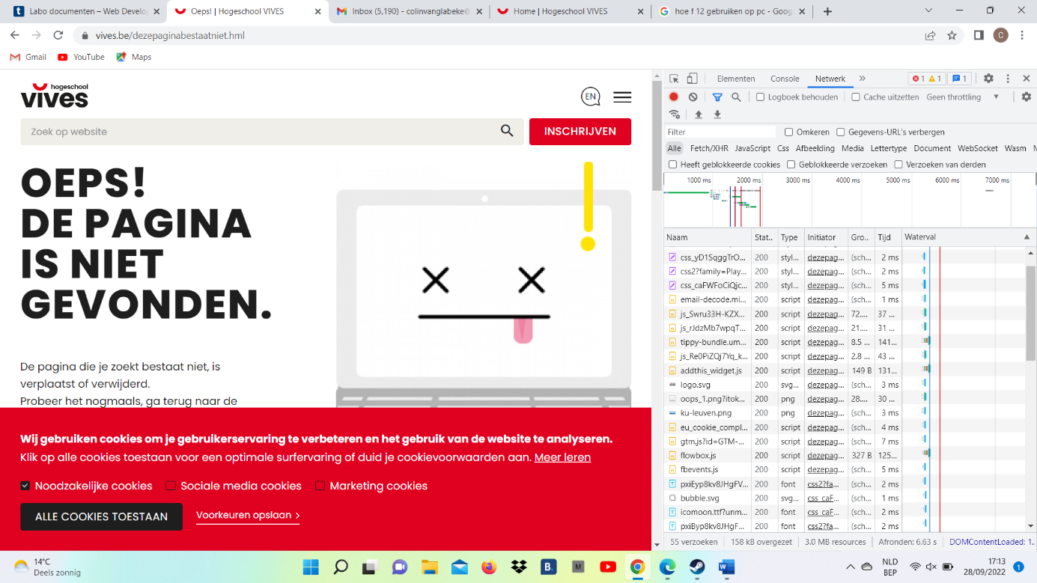

Code 404 wil zeggen dat de pagina niet gevonden is.

**Opdracht 8**

Het verschil met de vorige opdracht is ten eerste dat er geen afbeelding staat met code 404 , nu staat er gewoon site niet bereikbaar + nu worden er ook geen requests gedaan van de pagina uit.

**Opdracht 9**

|  |  |  |  |
| --- | --- | --- | --- |
| Verzoek succesvol | Omleiding | Aanvraagfout | Serverfout |
| 200 OK | 301 Definitieve redirect andere pagina | 400 Foute aanvraag | 500 Interne serverfout |
| 204 No content | 302 Tijdelijke redirect naar andere pagina | 401 Bezoeker niet geautoriseerd | 503 Niet beschikbaar |
|  | 303  Er is een andere URL, die moet bemachtigd worden | 404 pagina niet gevonden |  |

**Opdracht 10**

GET – Ontvang het document gespecificeerd door de URL. (Als je een url in de adresbalk van je browser typt en op enter drukt)

HEAD – Ontvang alleen de headers van het op te vragen document.

POST – Zend gegevens naar de server.

PUT – Vervang het document op de server door de verzonden data.

DELETE – Verwijder het document.

TRACE – Retourneert de aanvraag zodat een client kan zien welke wijzigingen of aanvullingen zijn gemaakt door tussenstations. (Als je in een webpagina op een gewone hyperlink klikt)

OPTIONS – Vraag de mogelijkheden op dit niveau aan van de server.

CONNECT – Vervangt de verbinding door een transparante TCP-/IP-tunnel, om bijvoorbeeld SSL-versleutelde communicatie (HTTPS) via een onversleutelde HTTP proxy te ondersteunen.

PATCH – Gedeeltelijke modificatie van het document (vervang een deel door de verzonden data).

**Opdracht 11**

Hoeveel requests waren er in totaal?

* 66

**Opdracht 12**

Hoeveel kilobytes of megabytes aan data werd er verstuurd om alle nodige resources in te laden?

* 3,3 MB overgezet en 6,5MB recources

Hoe lang duurde het vooraleer alle resources van de pagina waren ingeladen?

* 1,8 minuten

**Na de refresh**

Waarom is dit zoveel minder?

* Omdat, deze al eens werd ingeladen bij de caches

Laadde de pagina sneller?

* Ja de pagina laadde sneller

**Opdracht 13**

* CNN

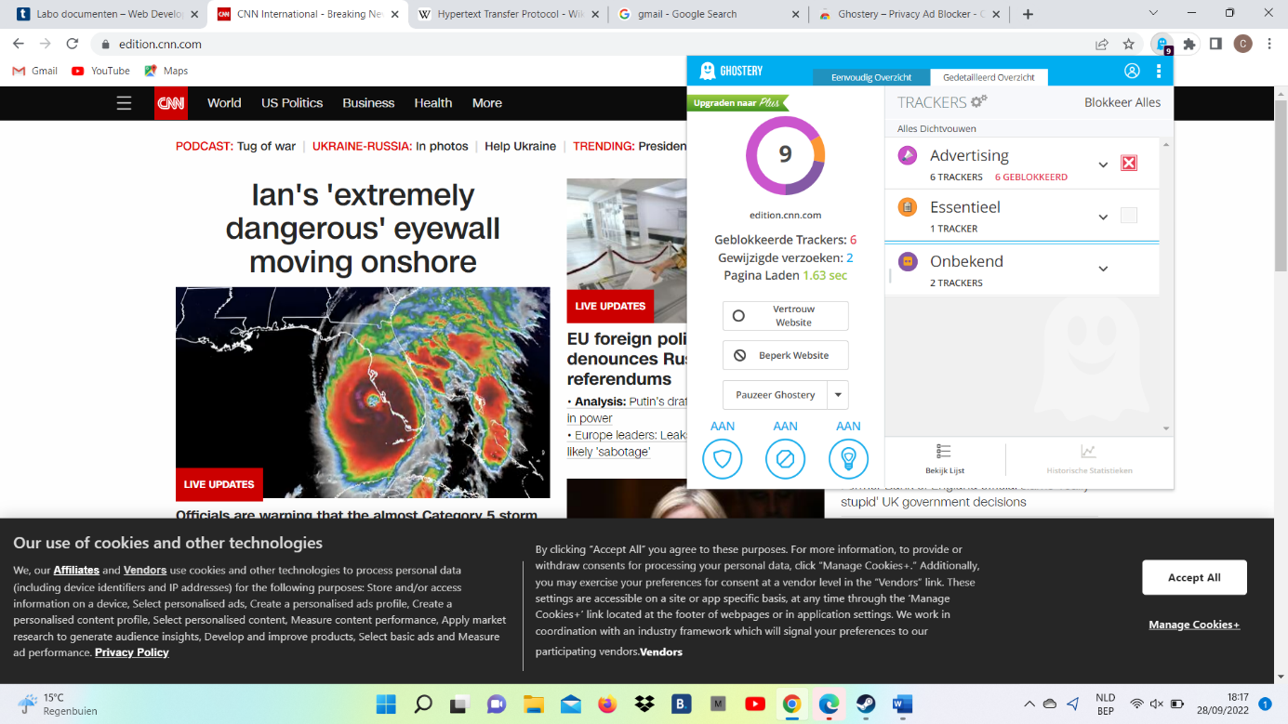

* Het nieuwsblad

* VIVES

* VRT

7

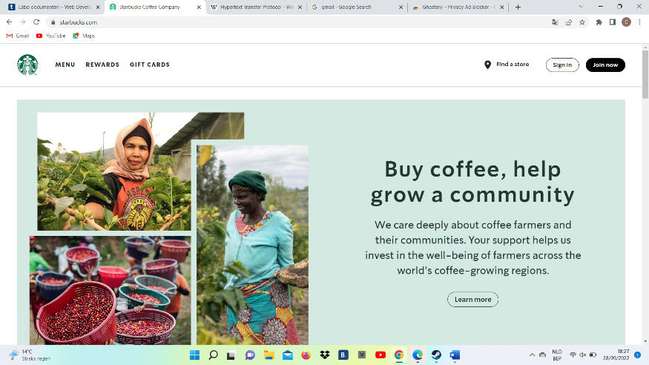**Opdracht 14**

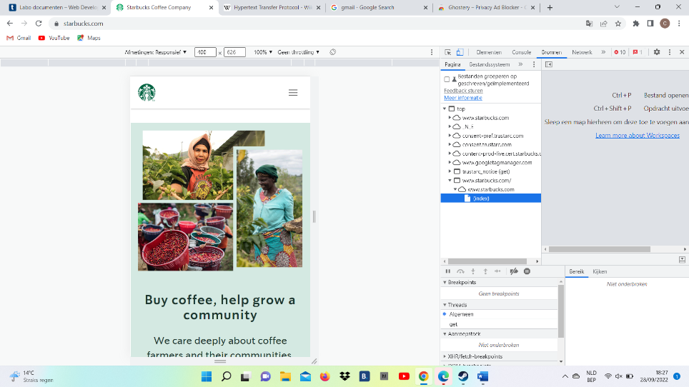

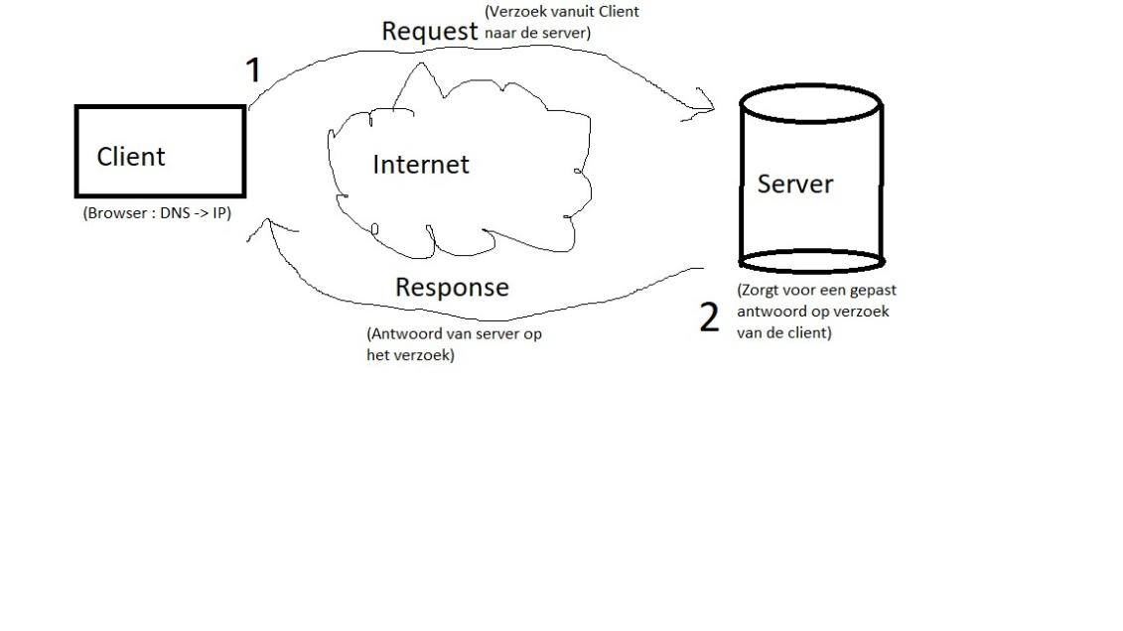**Opdracht 1**